DOKUMEN PERENCANAAN PROJECT
UJIAN KOMPETENSI KEAHLIAN (UKK)
KOMPETENSI KEAHLIAN REKAYASA PERANGKAT LUNAK (RPL)

Nama Project | SellPoint
Nama Siswa | Salwa Sabilatul Barkah
NISN | [Isi NISN]
Kelas | XII RPL 1
Nama Sekolah | SMK Muhammadiyah Tasikmalaya
Tahun Pelaksanaan | 2026

Dokumen ini disusun sebagai panduan perencanaan dan dokumentasi
pelaksanaan project Uji Kompetensi Keahlian (UKK) selama 2 (dua) bulan.

DAFTAR ISI
Klik kanan pada area di bawah ini lalu pilih "Update Field" (atau tekan F9 dan pilih "Update entire table") untuk menampilkan daftar isi secara otomatis setelah dokumen diisi.

1. IDENTITAS PROJECT
Lengkapi identitas project UKK Anda pada tabel berikut. Informasi ini menjadi acuan utama dalam seluruh tahapan perencanaan dan pengerjaan project.
Nama Project | SellPoint
Nama Siswa | Salwa Sabilatul Barkah
Kelas | XII RPL 1
Nama Sekolah | SMK Muhammadiyah Tasikmalaya
Tahun Pelaksanaan | 2026
Teknologi yang Digunakan | PHP Native, HTML5, CSS3, JavaScript, MySQL,XAMPP, Visual Studio Code
Deskripsi Singkat Project | SellPoint merupakan aplikasi manajemen penjualan yang digunakan untuk membantu proses penjualan pada toko. Aplikasi ini memiliki fitur pengelolaan produk, stok, pelanggan, transaksi penjualan, laporan penjualan, dan manajemen pengguna sehingga proses pencatatan menjadi lebih cepat, rapi, dan terkomputerisasi.

2. ANALISIS KEBUTUHAN
Uraikan latar belakang, permasalahan, tujuan, serta kebutuhan sistem yang akan dibangun. Bagian ini menjadi dasar dalam menentukan arah pengembangan project.

2.1 Latar Belakang
Perkembangan teknologi informasi membuat banyak usaha mulai beralih dari pencatatan manual ke sistem digital. Namun masih banyak toko kecil atau UMKM yang mencatat stok barang, transaksi penjualan, dan data pelanggan menggunakan buku atau spreadsheet sederhana. Cara tersebut sering menyebabkan kesalahan pencatatan, data hilang, serta laporan penjualan sulit dibuat.
SellPoint dibuat sebagai solusi untuk membantu proses pengelolaan penjualan agar lebih efektif dan efisien. Dengan aplikasi ini, admin dan kasir dapat mengelola data produk, melakukan transaksi, memperbarui stok secara otomatis, serta melihat riwayat transaksi dan laporan penjualan dalam satu sistem.
Aplikasi ini dibangun menggunakan PHP Native dan MySQL sebagai implementasi materi yang telah dipelajari di kompetensi keahlian Rekayasa Perangkat Lunak.

2.2 Identifikasi Masalah
No | Identifikasi Masalah
1 | Pencatatan transaksi penjualan masih dilakukan secara manual sehingga rawan terjadi kesalahan.
2 | Pengelolaan stok barang belum terhubung dengan transaksi sehingga jumlah stok sering tidak sesuai.
3 | Data pelanggan belum tersimpan dengan baik sehingga sulit mencari riwayat pembelian.
4 | Laporan penjualan membutuhkan waktu lama karena harus dihitung secara manual.

2.3 Tujuan Project
No | Tujuan
1 | Membangun aplikasi penjualan yang dapat mengelola produk, stok, pelanggan, dan transaksi.
2 | Mempermudah kasir dalam melakukan transaksi penjualan.
3 | Membantu admin membuat laporan penjualan secara otomatis.
4 | Menerapkan kemampuan Full Stack Developer menggunakan PHP Native dan MySQL pada project UKK.

2.4 Target / Pengguna Sistem
No | Target / Pengguna | Keterangan
1 | Admin | Mengelola seluruh data aplikasi seperti produk, stok, pengguna, pelanggan, transaksi, dan laporan.
2 | Kasir / Karyawan | Melakukan transaksi penjualan dan mengelola data pelanggan.
3 | Pemilik Toko | Melihat laporan penjualan dan riwayat transaksi sebagai bahan evaluasi usaha.

2.5 Kebutuhan Fungsional
No | Kode | Deskripsi Kebutuhan Fungsional
1 | F-01 | Sistem menyediakan fitur login sesuai hak akses pengguna.
2 | F-02 | Admin dapat mengelola data produk (tambah, ubah, hapus, lihat).
3 | F-03 | Admin dapat mengelola data stok barang.
4 | F-04 | Admin dan kasir dapat mengelola data pelanggan.
5 |  | Kasir dapat melakukan transaksi penjualan dan sistem menghitung total pembayaran secara otomatis.
  F-05
6 | F-06 | Sistem menghasilkan riwayat transaksi dan laporan penjualan berdasarkan periode tertentu.

2.6 Kebutuhan Non-Fungsional
No | Aspek | Deskripsi Kebutuhan Non-Fungsional
1 | Keamanan | Pengguna harus login menggunakan username dan password sesuai hak akses.
2 | Kinerja | Aplikasi dapat menampilkan data dan memproses transaksi dengan cepat.
3 | Kemudahan Penggunaan | Tampilan sederhana dan mudah dipahami oleh admin maupun kasir.
4 | Kompatibilitas | Aplikasi berjalan pada browser seperti Google Chrome dan Microsoft Edge melalui localhost XAMPP.
5 | Maintainability | Kode program disusun dalam folder terpisah agar mudah dikembangkan dan diperbaiki.

2.7 Batasan Project
No | Batasan Project
1 | Aplikasi hanya digunakan untuk proses penjualan pada satu toko.
2 | Pembayaran hanya dicatat secara tunai (cash), tanpa integrasi e-wallet atau payment gateway.
3 | Aplikasi dijalankan secara lokal menggunakan XAMPP dan MySQL.
4 | Laporan yang dibuat berupa laporan transaksi dan penjualan, belum mencakup laporan keuangan lengkap.

3. USE CASE DIAGRAM
Identifikasi aktor dan use case yang terlibat dalam sistem, gambarkan diagramnya, kemudian jelaskan setiap use case secara rinci.

3.1 Daftar Aktor
No | Nama Aktor | Deskripsi Aktor
1 | Admin | Mengelola seluruh data pada aplikasi SellPoint, seperti data produk, stok barang, pelanggan, transaksi, laporan penjualan, dan akun pengguna.
2 | Karyawan / Kasir | Melakukan transaksi penjualan kepada pelanggan, mengelola data pelanggan, serta melihat riwayat transaksi yang telah dilakukan.
3 | Pemilik Toko | Melihat laporan penjualan dan riwayat transaksi sebagai bahan evaluasi perkembangan usaha.

3.2 Daftar Use Case
No | Nama Use Case | Aktor Terkait
1 | Login | Admin, Kasir
2 | Melihat Dashboard | Admin, Kasir
3 | Mengelola Produk | Admin
4 | Mengelola Stok | Admin
5 | Mengelola Pelanggan | Admin, Kasir
6. | Melakukan Transaksi Penjualan | Kasir
7. | Melihat Riwayat Transaksi | Admin, Kasir, Pemilik Toko
8. | Melihat Laporan Penjualan | Admin, Pemilik Toko
9. | Mengelola Pengguna | Admin
10. | Logout | Admin, Kasir

3.3 Use Case Diagram
[Tempatkan Use Case Diagram di sini]
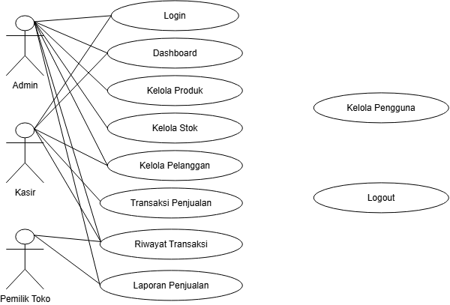

3.4 Deskripsi Use Case
No | Nama Use Case | Deskripsi
1 | Login | Admin dan kasir melakukan login menggunakan username dan password. Sistem memverifikasi data pengguna, kemudian mengarahkan ke dashboard sesuai hak akses.
2 |  | Sistem menampilkan ringkasan informasi seperti jumlah produk, jumlah pelanggan, stok barang, transaksi hari ini, dan total penjualan.
  Melihat Dashboard
3 |  | Admin dapat menambahkan produk baru, mengubah data produk, menghapus produk, mencari produk, serta melihat daftar produk yang tersedia.
  Mengelola Produk
4 | Mengelola Stok | Admin dapat menambah stok barang masuk, memperbarui jumlah stok, dan melihat stok yang tersedia sehingga persediaan tetap terkontrol.
5 | Mengelola Pelanggan | Admin dan kasir dapat menambahkan data pelanggan, mengubah informasi pelanggan, menghapus data pelanggan, dan mencari pelanggan berdasarkan nama atau nomor telepon.

4. FLOWCHART / ACTIVITY DIAGRAM
Gambarkan alur proses sistem secara berurutan menggunakan flowchart atau activity diagram, kemudian jelaskan proses-proses utama yang terjadi di dalamnya.

4.1 Alur Proses Sistem
Aplikasi SellPoint memiliki alur proses yang dimulai dari login pengguna hingga transaksi penjualan selesai dan laporan tersimpan di database. Admin dan kasir memiliki hak akses yang berbeda sesuai tugas masing-masing. Setelah pengguna berhasil login, sistem akan menampilkan dashboard sesuai role. Admin dapat mengelola data produk, stok, pelanggan, pengguna, serta melihat laporan penjualan. Kasir bertugas melakukan transaksi penjualan dan mengelola data pelanggan.
Pada proses transaksi, kasir memilih pelanggan dan produk yang akan dibeli. Sistem akan memeriksa ketersediaan stok, menghitung total pembayaran secara otomatis, menyimpan data transaksi, kemudian mengurangi jumlah stok barang. Seluruh transaksi akan tersimpan pada riwayat transaksi dan dapat ditampilkan dalam laporan penjualan berdasarkan periode tertentu.

4.2 Flowchart / Activity Diagram
[Tempatkan Flowchart / Activity Diagram di sini]
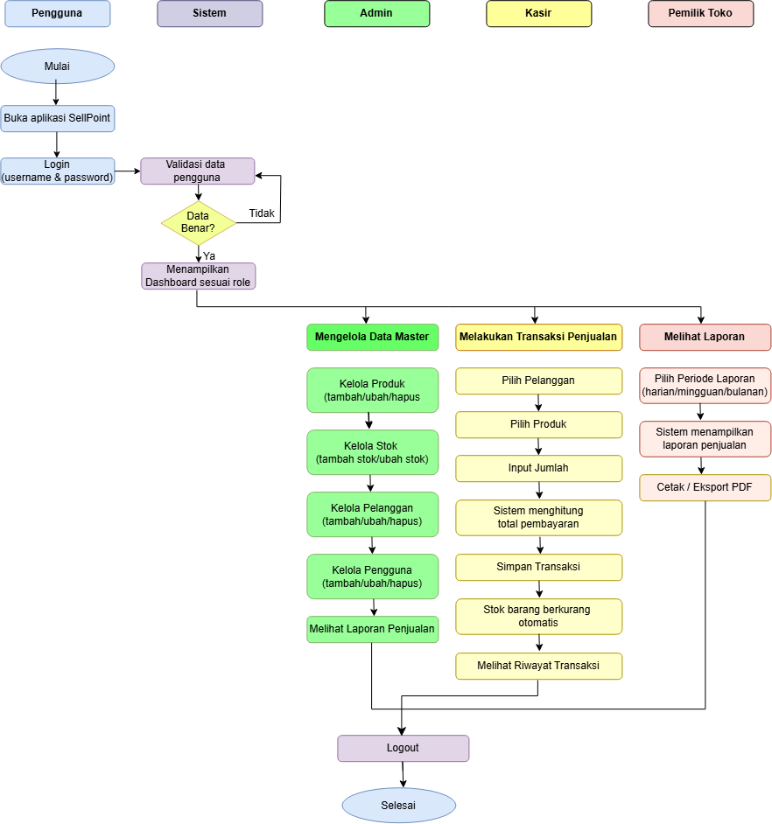

4.3 Deskripsi Proses Utama
No | Nama Proses | Deskripsi Proses
1 | Login | Pengguna memasukkan username dan password. Sistem melakukan validasi data pengguna. Jika data benar, pengguna masuk ke dashboard sesuai hak akses. Jika salah, sistem menampilkan pesan login gagal.
2 | Mengelola Data Master | Admin mengelola data produk, stok, pelanggan, dan pengguna. Setiap perubahan akan disimpan ke database sehingga data selalu diperbarui.
3 | Melakukan Transaksi Penjualan | Kasir memilih pelanggan, memilih produk, memasukkan jumlah pembelian, kemudian sistem menghitung total pembayaran. Setelah transaksi disimpan, stok barang akan berkurang secara otomatis.
4 | Riwayat Transaksi | Sistem menyimpan seluruh transaksi yang berhasil dilakukan. Admin, kasir, dan pemilik toko dapat melihat daftar transaksi beserta detailnya.
5 | Laporan Penjualan | Sistem mengolah data transaksi menjadi laporan penjualan berdasarkan periode harian, mingguan, atau bulanan sehingga memudahkan pemilik toko melakukan evaluasi penjualan.

5. RANCANGAN DATABASE
Jelaskan rancangan basis data yang digunakan, gambarkan ERD, uraikan struktur tabel beserta primary key, foreign key, dan relasi antar tabel.

5.1 Penjelasan Database
Database pada aplikasi SellPoint digunakan untuk menyimpan seluruh data yang dibutuhkan dalam proses manajemen penjualan. Database dibangun menggunakan MySQL karena mudah diintegrasikan dengan PHP Native serta mendukung relasi antar tabel menggunakan Primary Key dan Foreign Key.
Database SellPoint terdiri dari beberapa tabel yang saling berhubungan, yaitu tabel pengguna, pelanggan, produk, transaksi, dan detail transaksi. Relasi antar tabel memungkinkan data tersimpan secara terstruktur sehingga mengurangi duplikasi data dan mempermudah proses pencarian maupun pembuatan laporan penjualan.
Penyimpanan data dilakukan secara terpusat sehingga setiap transaksi yang berhasil dilakukan akan otomatis memperbarui stok produk dan tersimpan pada riwayat transaksi.

5.2 Entity Relationship Diagram (ERD)
[Tempatkan ERD di sini]
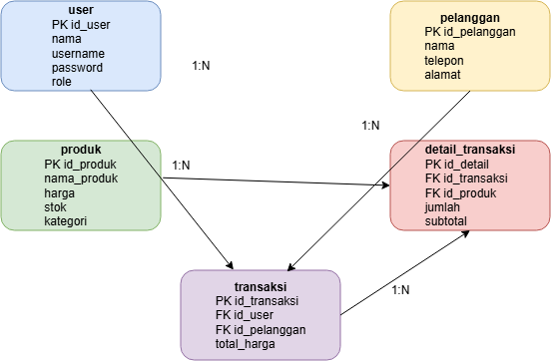

5.3 Daftar Tabel
No | Nama Tabel | Fungsi Tabel
1 | users | Menyimpan data akun pengguna aplikasi (admin dan kasir).
2 | produk | Menyimpan data produk yang dijual beserta harga dan
3 | pelanggan | Menyimpan informasi pelanggan yang melakukan pembelian.
4 | transaksi | Menyimpan data transaksi penjualan.
5 | detail_transaksi | Menyimpan rincian produk yang dibeli pada setiap transaksi.

5.4 Struktur Tabel
Nama Tabel: [tbl_user]
No | Nama Field | Tipe Data | Ukuran | Keterangan (PK/FK)
1 | id_user | INT | 11 | Primary Key, Auto Increment
2 | nama | VARCHAR | 100 | Nama pengguna
3 | username | VARCHAR | 50 | Username login
4 | password | VARCHAR |  | Password pengguna
  255
5 | role | ENUM | - | Admin / Kasir
6 | created_at | DATETIME | - | Tanggal akun dibuat
Salin tabel di atas untuk setiap tabel yang digunakan pada database.
Nama Tabel: [Tabel Produk]
No | Nama Field | Tipe Data | Ukuran | Keterangan (PK/FK)
1 | id_produk | INT | 11
  Primary Key, Auto Increment
2 | nama_produk | VARCHAR | 100 | Nama produk
3 | kategori | VARCHAR | 50 | Kategori produk
4 | harga | INT | 11 | Harga produk
5 | stok | INT | 11 | Jumlah stok tersedia
6 | gambar | VARCHAR | 255 | Foto produk (opsional)

Nama Tabel: [Tabel Pelanggan]
No | Nama Field | Tipe Data | Ukuran | Keterangan (PK/FK)
1 | id_pelanggan |  | 11 | Primary Key, Auto Increment
  INT
2 | nama_pelanggan | VARCHAR | 100 | Nama pelanggan
3 | telepon | VARCHAR | 15 | Nomor telepon
4 | alamat | TEXT | - | Alamat pelanggan
5 | created_at | DATETIME | - | Tanggal data dibuat

Nama Tabel: [Tabel Transaksi]
No | Nama Field | Tipe Data | Ukuran | Keterangan (PK/FK)
1 | id_transaksi | INT | 11 | Primary Key, Auto Increment
2 | id_user | INT | 11 | Foreign Key → users
3 | id_pelanggan | INT | 11 | Foreign Key → pelanggan
4 | tanggal_transaksi | DATE | - | Tanggal transaksi
5 | total_harga | INT | 11 | Total pembayaran
6 | metode_bayar |  | 20 | Cash
  VARCHAR

Nama Tabel: [Tabel DetailTransaksi]
No | Nama Field | Tipe Data | Ukuran | Keterangan (PK/FK)
1 | id_detail | INT | 11 | Primary Key, Auto Increment
2 | id_transaksi | INT | 11 | Foreign Key → transaksi
3 | id_produk | INT | 11 | Foreign Key → produk
4 | jumlah | INT | 11 | Jumlah produk dibeli
5 | harga | INT | 11 | Harga satuan saat transaksi
6 | subtotal | INT | 11 | Jumlah × Harga

5.5 Primary Key, Foreign Key, dan Relasi Antar Tabel
No | Nama Tabel | Primary Key | Foreign Key | Relasi dengan Tabel
1 | users | id_user |  | Satu user dapat membuat banyak transaksi (1 : N dengan transaksi).
2 | produk | id_produk |  | Satu produk dapat muncul pada banyak detail transaksi (1 : N dengan detail_transaksi).
3 | pelanggan | id_pelanggan |  | Satu pelanggan dapat melakukan banyak transaksi (1 : N dengan transaksi).
4 | transaksi | id_transaksi | id_user, id_pelanggan | Satu transaksi memiliki banyak detail transaksi (1 : N dengan detail_transaksi).
5 |  | id_detail |  | Menghubungkan tabel transaksi dengan tabel produk (Many to Many melalui tabel detail).
  detail_transaksi
  id_transaksi,
  id_produk

6. WIREFRAME
Rancang struktur navigasi dan wireframe setiap halaman sistem sebelum masuk ke tahap desain antarmuka (UI Design).

6.1 Struktur Navigasi
SellPoint menggunakan struktur navigasi hierarki (hierarchical navigation). Setelah pengguna berhasil login, sistem akan menampilkan dashboard sesuai hak akses. Dari dashboard, pengguna dapat berpindah ke halaman lain melalui menu sidebar.
- Admin memiliki akses ke seluruh fitur aplikasi.
- Kasir/Karyawan hanya memiliki akses ke fitur transaksi dan pelanggan.
- Pemilik Toko hanya dapat melihat laporan penjualan dan riwayat transaksi.

6.2 Wireframe
[Tempatkan Wireframe di sini]

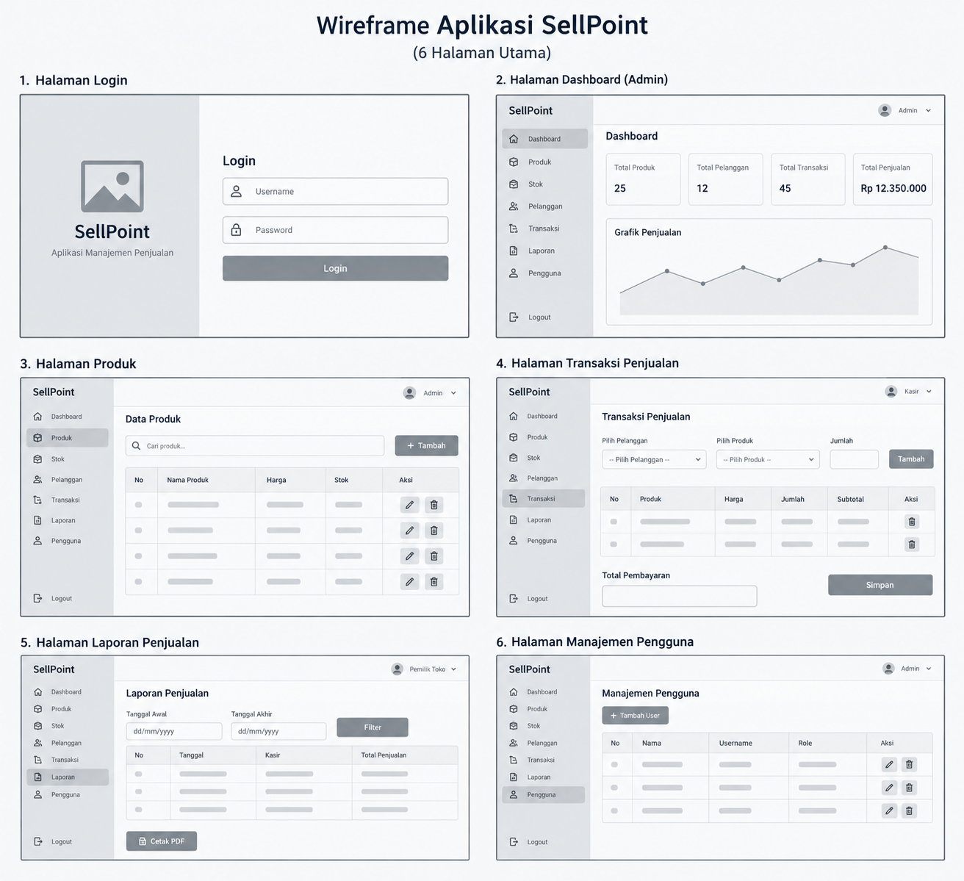

6.3 Daftar Halaman
No | Nama Halaman | Fungsi Halaman | Alur Perpindahan Halaman
1 | Login | Halaman autentikasi pengguna sebelum masuk ke aplikasi. | Login → Dashboard.
2 | Dashboard | Menampilkan informasi ringkasan penjualan, stok, produk, dan pelanggan. | Dashboard → Produk, Stok, Pelanggan, Transaksi, Laporan.
3 | Produk | Mengelola data produk dan stok barang. | Dashboard → Produk → Tambah/Edit/Hapus Produk.
4 | Pelanggan | Mengelola data pelanggan yang melakukan pembelian. | Dashboard → Pelanggan → Tambah/Edit Pelanggan.
5 | Transaksi Penjualan | Melakukan transaksi penjualan dan menyimpan data transaksi. | Dashboard → Transaksi → Simpan Transaksi.
6 | Laporan Penjualan | Menampilkan laporan transaksi berdasarkan periode tertentu dan dapat dicetak | Dashboard → Laporan → Filter → Cetak Laporan.

7. UI DESIGN
Tentukan konsep desain antarmuka pengguna (UI) yang akan diterapkan, mencakup tipografi, warna, komponen UI, tampilan setiap halaman, dan dukungan responsive design.

7.1 Konsep Desain
Konsep desain antarmuka (UI) pada aplikasi SellPoint menggunakan gaya Modern Minimalist Dashboard. Desain dibuat sederhana, bersih, dan mudah digunakan oleh admin maupun kasir. Warna utama menggunakan kombinasi biru sebagai identitas aplikasi dan putih sebagai warna latar agar tampilan lebih nyaman dilihat.

7.2 Typography
No | Jenis Font | Ukuran | Penggunaan
1 | Poppins Bold | 20 px | Judul halaman dan heading utama.
2 |  | 16 px | Subjudul, nama menu, dan judul card.
  Poppins SemiBold
3 | Poppins Regular | 14 px | Isi tabel, label form, dan teks informasi.
4 | Poppins Medium | 12 px | Tombol, placeholder input, dan keterangan tambahan.

7.3 Warna
No | Nama Warna | Kode Hex | Penggunaan
1 | Primary Blue | #2563EB | Header, sidebar aktif, tombol utama, dan ikon.
2 | Success Green | #16A34A | Tombol simpan, badge berhasil, dan status sukses.
3 | Background Gray | #F3F4F6 | Latar belakang halaman dan card.
4 | Dark Navy | #1F2937 | Teks utama, sidebar, dan ikon menu.

7.4 Komponen UI
No | Nama Komponen | Deskripsi
1 | Button | Tombol aksi seperti Login, Tambah, Simpan, Edit, Hapus, dan Filter.
2 | Input Field | Kolom input untuk username, password, data produk, pelanggan, dan transaksi.
3 | Card | Menampilkan informasi ringkasan seperti jumlah produk, pelanggan, transaksi, dan total penjualan.
4 | Table | Menampilkan daftar produk, pelanggan, transaksi, laporan penjualan, dan pengguna.
5 | Sidebar Navigation | Menu navigasi utama yang memudahkan perpindahan halaman.

7.5 Desain Setiap Halaman
[Tempatkan UI Design Halaman di sini]
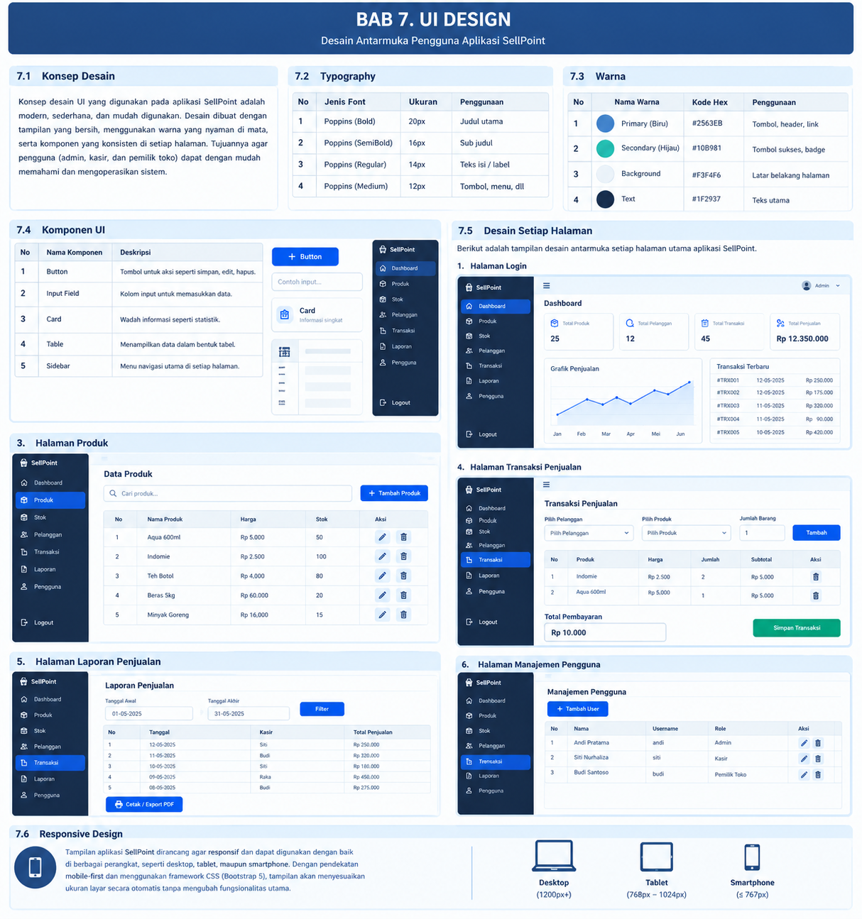

Salin area di atas untuk menampilkan desain setiap halaman sistem.

7.6 Responsive Design
Responsive design diterapkan menggunakan CSS Flexbox, CSS Grid, dan Media Query sehingga elemen seperti sidebar, card, tabel, dan form dapat menyesuaikan ukuran layar tanpa mengubah fungsi aplikasi. Dengan pendekatan ini, SellPoint tetap mudah digunakan pada berbagai perangkat dan browser.

8. RENCANA IMPLEMENTASI
Susun rencana implementasi project meliputi teknologi yang digunakan, struktur aplikasi, daftar fitur beserta prioritasnya, tahapan pengerjaan, rencana pengujian, dan target penyelesaian selama masa pengerjaan project (2 bulan).

8.1 Teknologi dan Tools
No | Kategori | Nama Teknologi / Tools
1 | Bahasa Pemrograman | PHP Native, HTML5, CSS3, JavaScript.
2 | Database | MySQL.
3 | Web Server | XAMPP (Apache dan MySQL).
4 | Code Editor | Visual Studio Code.
5 | Desain UI | Figma.

8.2 Struktur Aplikasi
sellpoint/
│
├── assets/
│ ├── css/
│ ├── js/
│ └── img/
│
├── config/
│ └── koneksi.php
│
├── produk/
│ ├── index.php
│ ├── tambah.php
│ ├── edit.php
│ └── hapus.php
│
├── pelanggan/
│ ├── index.php
│ ├── tambah.php
│ ├── edit.php
│ └── hapus.php
│
├── transaksi/
│ ├── index.php
│ └── simpan.php
│
├── laporan/
│ └── index.php
│
├── users/
│ └── index.php
│
├── login.php
├── logout.php
├── dashboard.php
└── index.php

8.3 Daftar Fitur dan Prioritas Pengerjaan
No | Nama Fitur | Deskripsi Fitur | Prioritas (Tinggi/Sedang/Rendah)
1 | Login & Logout | Autentikasi pengguna berdasarkan username, password, dan role. | Tinggi
2 |  | Tambah, ubah, hapus, cari, dan lihat data produk. | Tinggi
  Manajemen Produk
3 | Manajemen Pelanggan | Mengelola data pelanggan yang melakukan pembelian. | Tinggi
4 | Transaksi Penjualan | Melakukan transaksi dan menghitung total pembayaran secara otomatis. | Tinggi
5 | Laporan Penjualan |  | Sedang
  Menampilkan laporan transaksi
  berdasarkan periode tertentu.
6 | Manajemen Pengguna | Admin dapat menambah, mengubah, dan menghapus akun pengguna. | Sedang

8.4 Tahapan Pengerjaan
Minggu Ke- | Kegiatan | Target Capaian
1 | Analisis kebutuhan dan perencanaan project. | Dokumen UKK, use case, flowchart, dan ERD selesai.
2 |  | Database SellPoint berhasil dibuat di phpMyAdmin.
  Membuat database dan koneksi MySQL.
3 | Membuat sistem login dan dashboard. | Membuat sistem login dan dashboard.
4 | Membuat fitur CRUD produk dan pelanggan. | Data produk dan pelanggan dapat ditambah, diubah, dihapus, dan ditampilkan.
5 | Membuat fitur transaksi penjualan. | Transaksi berhasil disimpan dan stok berkurang otomatis.
6 | Membuat riwayat transaksi dan laporan penjualan. | Laporan dapat difilter berdasarkan tanggal.
7 | Membuat manajemen pengguna dan penyempurnaan tampilan. | Semua fitur admin selesai dan UI lebih rapi.
8 | Testing, perbaikan bug, dan finalisasi project. | Aplikasi siap dipresentasikan pada UKK.

8.5 Rencana Testing
No | Jenis Testing | Deskripsi Pengujian | Status
1 | Login Testing | Menguji login menggunakan akun admin dan kasir dengan data benar maupun salah. | Direncanakan
2 | CRUD Produk Testing | Menguji tambah, ubah, hapus, dan pencarian data produk. | Direncanakan
3 | Transaksi Testing | Menguji proses transaksi, perhitungan total, dan pengurangan stok. | Direncanakan
4 |  | Menguji filter laporan berdasarkan tanggal dan tampilan data transaksi. | Direncanakan
  Laporan Testing
5 | Responsive Testing | Menguji tampilan aplikasi pada desktop, tablet, dan smartphone. | Direncanakan

8.6 Target Penyelesaian
Tahap | Uraian Tahap | Target Tanggal
Perencanaan | Penyusunan dokumen UKK dan desain sistem. | Minggu 1
Perancangan Database | Pembuatan database, ERD, dan struktur tabel. | Minggu 2
Implementasi Fitur | Pembuatan login, dashboard, produk, pelanggan, dan transaksi. | Minggu 3-5
Penyelesaian Fitur | Pembuatan laporan penjualan dan manajemen pengguna
  Minggu 6-7
 | Pengujian seluruh fitur, perbaikan bug, dan penyempurnaan tampilan. | Minggu 8
  Testing & Perbaikan
Final Project UKK | Project siap dipresentasikan dan dikumpulkan. | Akhir Minggu 8

